* 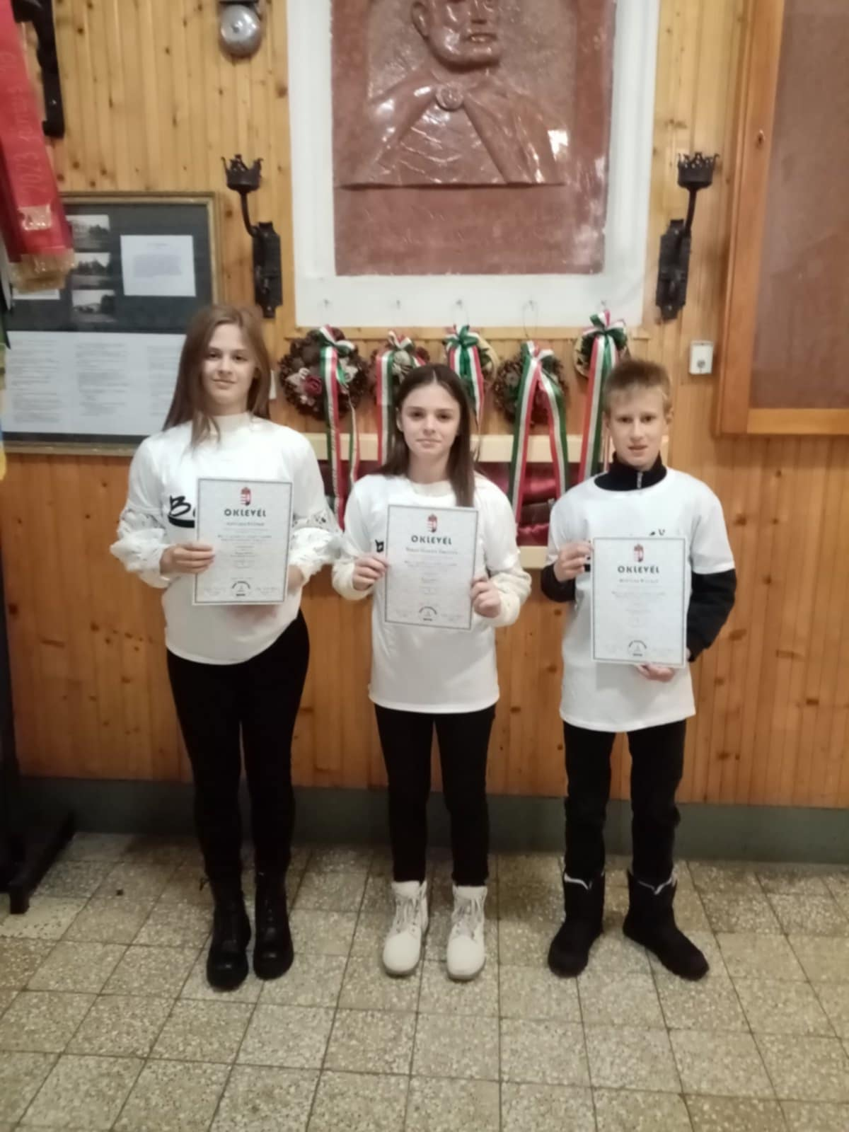
* **Bólyai Anyanyelvi Csapatverseny Hajdú-Bihar Vármegyei fordulója 7. osztály**
* **I. helyezés**
* **Szegedi Eszter** 7. o.
* **Berki Hanna Zselyke** 7. o.
* **Bodnár Balázs** 7. o.
* ***Felkészítő tanár: Kovácsné Adorján Ildikó***